Министерство науки и высшего образования Российской Федерации
федеральное государственное бюджетное образовательное учреждение высшего образования
«Российский экономический университет имени Г.В. Плеханова»
МОСКОВСКИЙ ПРИБОРОСТРОИТЕЛЬНЫЙ ТЕХНИКУМ.

Специальность: 09.02.07 Информационные системы и программирование
Квалификация: Программист

ПРАКТИЧЕСКАЯ РАБОТА
ПО «ПОДДЕРЖКА И ТЕСТИРОВАНИЕ ПРОГРАММНЫХ МОДУЛЕЙ»
ТЕМА: “Внедрение DevOps практик в поддержке программных модулей”
Листов: 8

Выполнил студент  Группы: П-7-24  Трегубкин Максим Олегович | Проверил преподаватель  Р.Д. Степаньков  «____» _______2026 года

Москва 2026
Цель работы:
Целью данной практической работы является освоение базовых DevOps-практик при поддержке и тестировании программных модулей. В ходе работы будут применены инструменты автоматизации тестирования (Pytest), система контроля версий Git/GitHub и средства визуализации данных (Matplotlib, Seaborn). Также будет создано простое веб-приложение на Flask с последующим его тестированием и развёртыванием в локальной среде.
Ход работы:
1. Подготовка окружения
Была создана рабочая директория myapp и развёрнуто виртуальное окружение Python с помощью команды python -m venv venv. После активации окружения (.\venv\Scripts\activate.ps1) установлены необходимые библиотеки: Flask, pytest, matplotlib, seaborn.

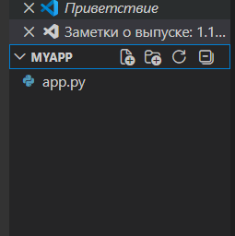
Рисунок 1 Создание директории

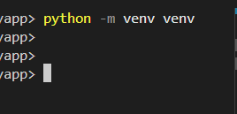
Рисунок 2 Создание виртуального окружения

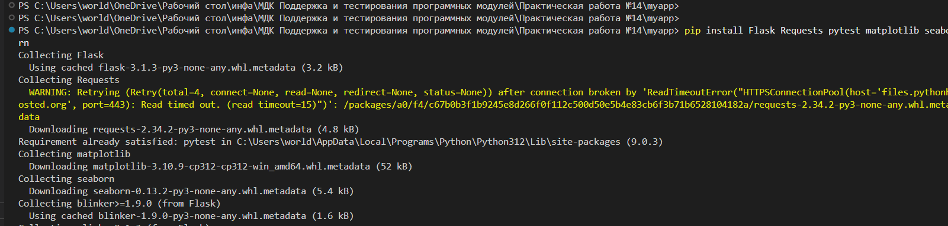
Рисунок 3 Установка библиотек

2. Создание веб-приложения на Flask
В файле app.py реализовано простое веб-приложение, возвращающее JSON-ответ с сообщением "Hello, DevOps!". Приложение запускается на порту 5000 и доступно по адресу http://127.0.0.1:5000.

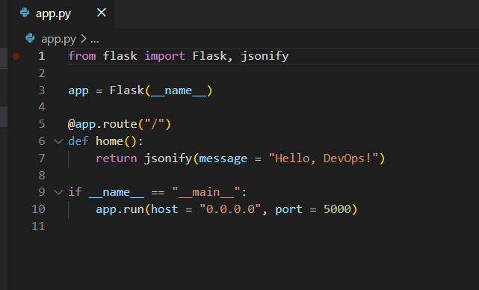
Рисунок 4 Создание файла app.py

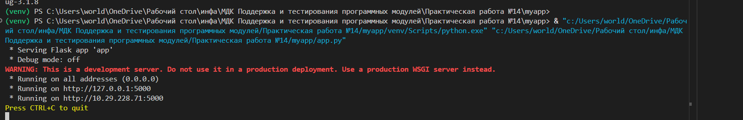
Рисунок 5 Запуск сервера

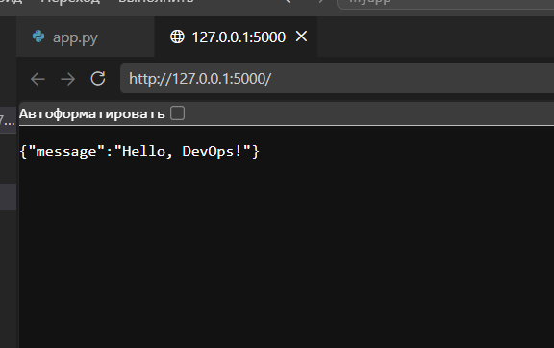
Рисунок 6 Корректная работа

3. Написание и выполнение тестов с Pytest
Создан файл test_app.py с тестовым сценарием для проверки главной страницы приложения. Тест проверяет код ответа (200) и содержимое JSON-ответа.

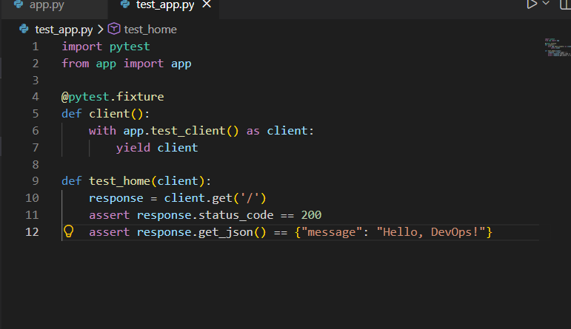
Рисунок 7 Написание тестов

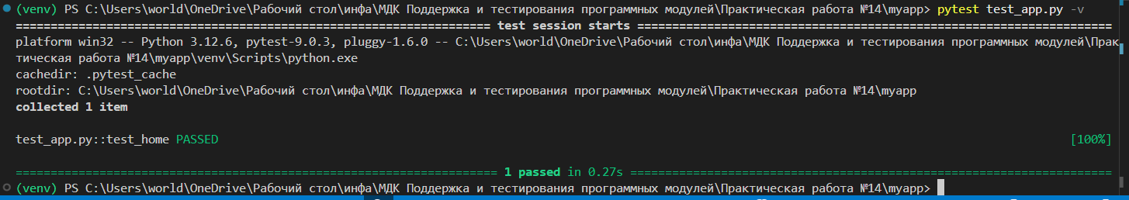
Рисунок 8 Работа тестов

4. Настройка системы контроля версий Git и GitHub
Локальный репозиторий инициализирован командой git init. Все файлы добавлены в индекс и выполнен коммит. На GitHub создан удалённый репозиторий myapp, после чего выполнена связка локального репозитория с удалённым и отправка кода (git push).

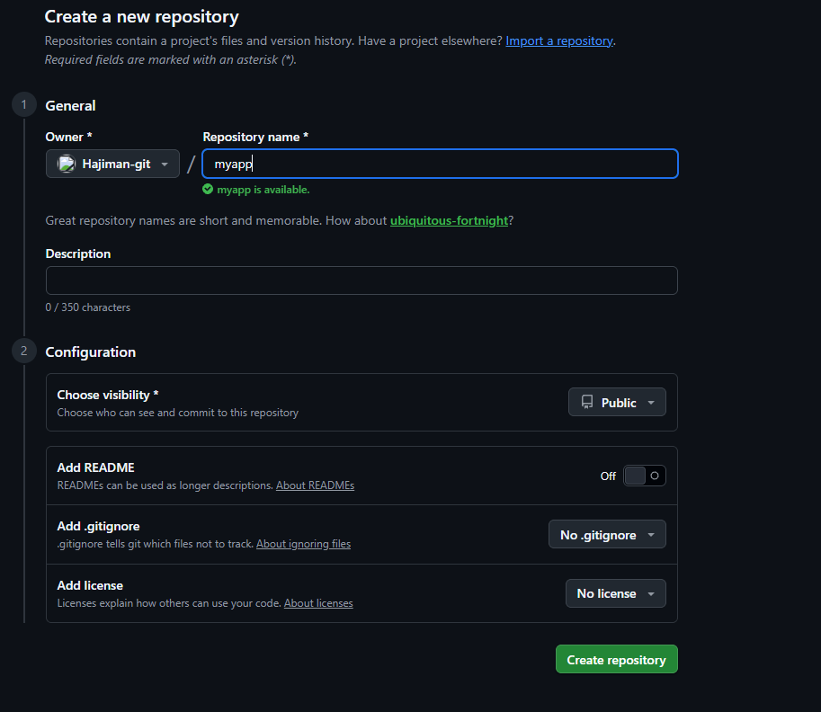
Рисунок 9 Создание репозитория
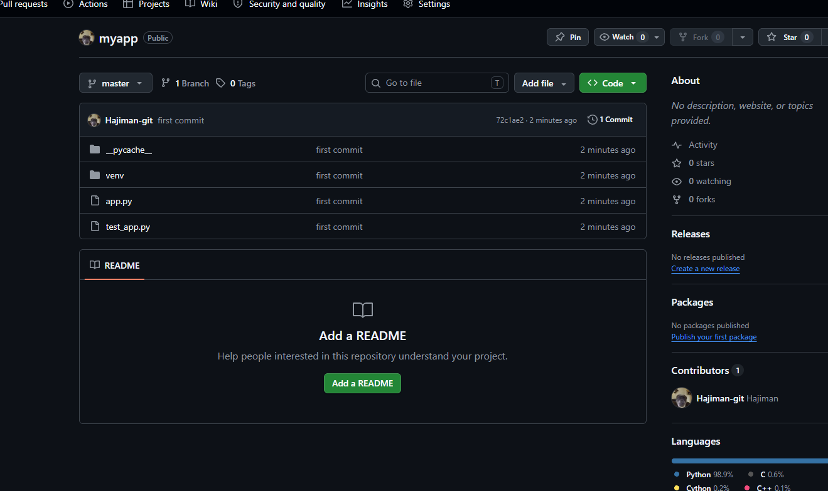
Рисунок 10 Пуш на гитхаб

5. Визуализация данных с помощью Matplotlib и Seaborn
Создан скрипт visualization.py, который строит столбчатую диаграмму на основе статистических данных (10, 15, 7, 18, 22) по пяти запросам. Результат сохраняется в файл requests_stats.png и отображается на экране.
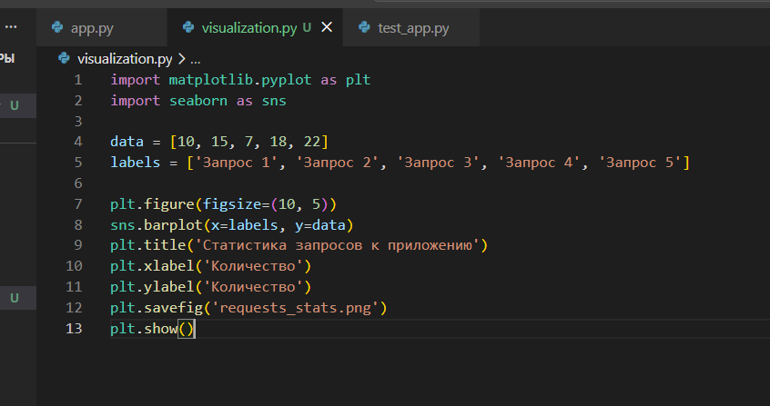
Рисунок 11 Написание скрипта диаграмм

6. Демонстрация работы программы
В результате выполнения работы получено работающее веб-приложение на Flask, успешно прошедшее автоматическое тестирование. Код программы загружен в репозиторий GitHub. Скрипт визуализации сгенерировал диаграмму статистики запросов.
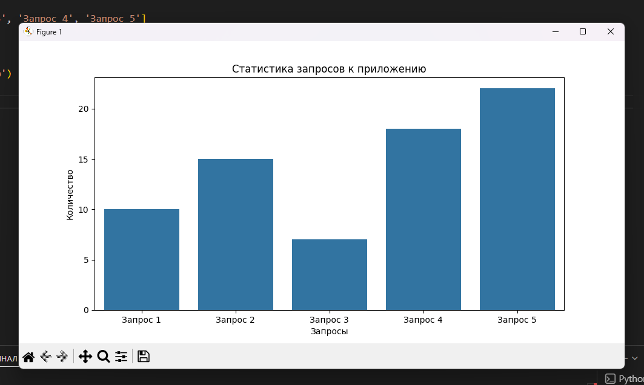
Рисунок 12 Проверка результата

Вывод:
В ходе выполнения практической работы были успешно применены основные DevOps-практики: автоматизированное тестирование с использованием Pytest, система контроля версий Git и удалённый репозиторий GitHub. Создано и протестировано веб-приложение на Flask, а также реализована визуализация данных с помощью библиотек Matplotlib и Seaborn. Полученные навыки позволяют организовать эффективную поддержку и тестирование программных модулей в современных проектах.

